
使用说明书

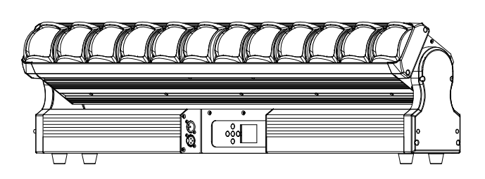

12颗摇头条形变焦矩阵
产品型号： K12 Zoom Bar

请在试用该产品前仔细阅读说明书
请保存好产品说明书
目 录

- 安全向导 1
- 技术参数 1
- 包装清单 1
- 部件说明 2
- 尺寸图 2
- 安装指导 3
- 菜单功能说明 4
- DMX通道表说明 4
- 故障分析及维修 9

- 安全向导

● 在使用产品之前，请务必仔细阅读本手册，以便你掌握正确的使用方法。
● 当你拿到产品，第一时间要检查产品的零配件是否齐全，产品运输过程中是产生
了损坏，如果有，请马上联系经销商。
● 安装前请仔细检查机械紧固件是否因运输而松脱。
● 开灯前请检查供电电压是否正常，本产品正常的工作电压在AC100-240V之间，如
果供电电压不在这个范围之内的，请不要通电亮灯。
● 供电排插接地要良好，以防电击。
● 为了保证产品的使用寿命，请保持干燥和通风，避免在环境温度40℃以上进行运
行工作。
● 请勿将产品安置在易震动或潮湿的地方。
● 严禁带电安装，拆卸。产品出现不正常现象切勿擅自拆卸，应请专业人员检修。
● 维护，清洁产品之前要断电。

- 技术参数

额定电压：AC 100-240V 50/60Hz
整机功率：590W
光源功率：单颗RGBW 40W
Y轴行程：0-210度扫描范围
控制模式：RDM远程控制协议,DMX-512/自走/声控/主从模式
自走效果：16种自走动态效果，16种声控动态效果
通道模式：15CH通道控制模式 ，63CH通道控制模式
散热模式：强制风冷散热系统
工作环境：室内

- 包装清单
● 产 品1台
● 挂 件1套
● 电源线1根
● 说明书1份
- 部件说明
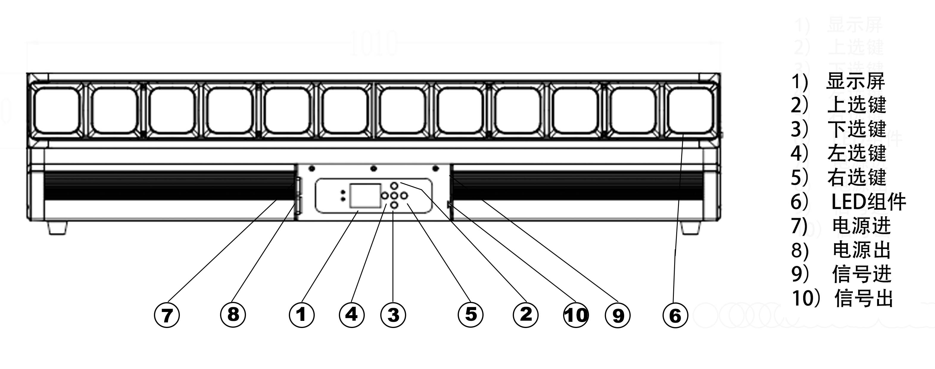

- 尺寸图

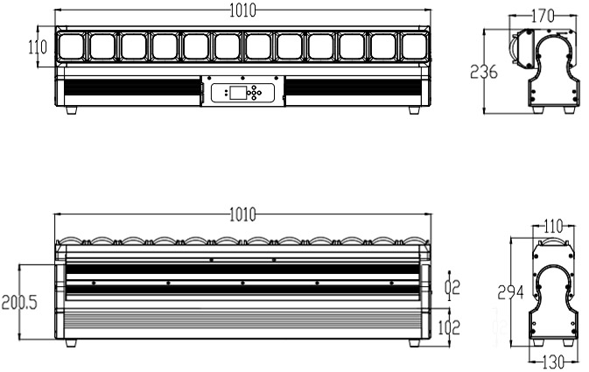
（单位：毫米 mm）

- 安装指导
● 吊挂安装时，要使用灯勾安装。灯勾装在挂件上。
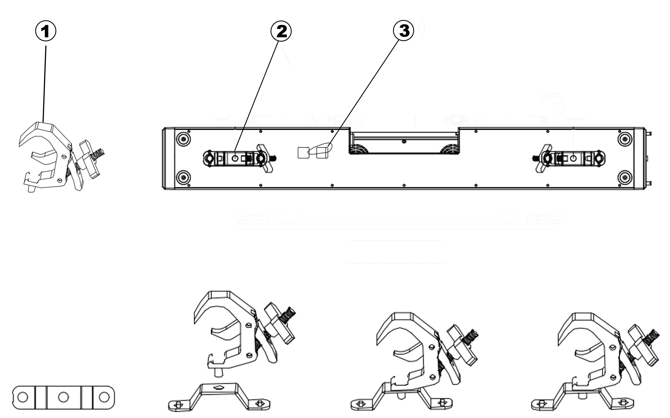
● 将安全索安装在吊环上。（请参考下图安装）

- 挂钩
- 挂件
- 安全索

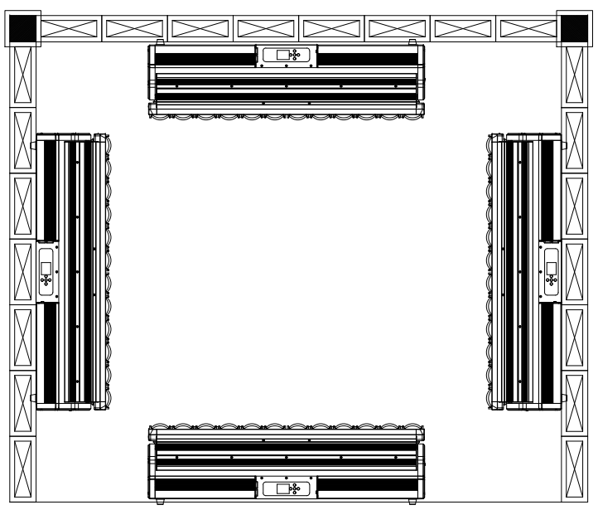
（挂钩安装步骤图示）

（施工安装图示）

温馨提示：
● 灯具和易燃材料需至少保持0.1m 以上的安全距离。
● 在安装过程中务必使用安全索固定，以免造成意外伤害。
注意： 高空作业需要有丰富经验，包含但不仅限于（计算工作负荷极限，特定的安装材料，和安装零配件，灯具的安全操作规范），请确保专业人士安装。
- 菜单功能说明

地址码设置 | 001~512
模式 | DMX | 15通道/63通道
模式 | 自走 | 效果00~效果16 / 速度00~速度99
模式 | 从机
设置 | 显示背光 | 开 / 关
设置 | 显示翻转 | 开 / 关
设置 | 调焦角度 | 角度1/角度2/角度3
设置 | DMX 丢失 | 闭光/自走/保持
设置 | 语言 | 英文 / 中文
系统信息 | 版本 | V1.0
系统信息 | 使用时间 | 00小时
系统信息 | 温度 | 00℃ / 32F

- DMX通道表说明
15通道模式
通道 | 功能 | 说明 | 数值 | 初始化
1 | Y轴 | Y轴 | 0-255 | 127
2 | Y轴微调 | Y轴微调 | 0-255 | 127
3 | 调光 | 调光（关到开） | 0-255 | 255
4 | LED颜色 | 红光强度 | 0-255 | 255
5 | LED颜色 | 绿光强度 | 0-255 | 255
6 | LED颜色 | 蓝光强度 | 0-255 | 255
7 | LED颜色 | 白光强度 | 0-255 | 255
8 | 宏功能 | 内置22种灯珠追逐效果 | 0-255 | 255
9 | 宏功能速度 | 宏速度（慢到快） | 0-255 | 255
10 | 颜色宏 | 颜色宏 | 0-255 | 255
11 | 颜色宏速度 | 颜色宏速度（慢到快） | 0-255 | 255
12 | 频闪 | 无 | 0-1 | 0
12 | 频闪 | 频闪（从慢到快） | 2-127 | 0
12 | 频闪 | 频闪脉变（从慢到快） | 128-170 | 0
12 | 频闪 | 随机频闪全部灯珠（从慢到快） | 171-213 | 0
12 | 频闪 | 随机 灯珠1-12 频闪（慢到快） | 214-255 | 0
13 | 调焦1 | 调焦1 透镜 | 0-255 | 0
14 | 调焦2 | 调焦2 透镜 | 0-255 | 0
15 | 控制系统 | 无 | 0-127 | 0
15 | 控制系统 | 电机复位（按住保持5秒） | 128-255 | 0

63通道模式
通道 | 功能 | 说明 | 数值 | 初始化
1 | Y轴 | Y轴 | 0-255 | 127
2 | Y轴微调 | Y轴微调 | 0-255 | 127
3 | 调光 | 调光（关到开） | 0-255 | 255
4 | LED颜色 | 红光强度 | 0-255 | 255
5 | LED颜色 | 绿光强度 | 0-255 | 255
6 | LED颜色 | 蓝光强度 | 0-255 | 255
7 | LED颜色 | 白光强度 | 0-255 | 255
8 | 宏功能 | 内置22种灯珠追逐效果 | 0-255 | 255
9 | 宏功能速度 | 宏速度（慢到快） | 0-255 | 255
10 | 颜色宏 | 内置22种效果 | 0-255 | 255
11 | 颜色宏速度 | 颜色宏速度（慢到快） | 0-255 | 255
12 | 频闪 | 无 | 0-1 | 0
12 | 频闪 | 频闪（从慢到快） | 2-127 | 0
12 | 频闪 | 频闪脉变（从慢到快） | 128-170 | 0
12 | 频闪 | 随机频闪全部灯珠（从慢到快） | 171-213 | 0
12 | 频闪 | 随机 灯珠1-12 频闪（慢到快） | 214-255 | 0
13 | 调焦1 | 调焦1 透镜 （1-6） | 0-255 | 0
14 | 调焦2 | 调焦2 透镜 （7-12） | 0-255 | 0
15 | LED颜色 | 灯珠1 红光强度 | 0-255 | 0
16 | LED颜色 | 灯珠1 绿光强度 | 0-255 | 0
17 | LED颜色 | 灯珠1 蓝光强度 | 0-255 | 0
18 | LED颜色 | 灯珠1 白光强度 | 0-255 | 0
19 | LED颜色 | 灯珠2 红光强度 | 0-255 | 0
20 | LED颜色 | 灯珠2 绿光强度 | 0-255 | 0
21 | LED颜色 | 灯珠2 蓝光强度 | 0-255 | 0
22 | LED颜色 | 灯珠2 白光强度 | 0-255 | 0
23 | LED颜色 | 灯珠3 红光强度 | 0-255 | 0
24 | LED颜色 | 灯珠3 绿光强度 | 0-255 | 0
25 | LED颜色 | 灯珠3 蓝光强度 | 0-255 | 0
26 | LED颜色 | 灯珠3 白光强度 | 0-255 | 0
27 | LED颜色 | 灯珠4 红光强度 | 0-255 | 0
28 | LED颜色 | 灯珠4 绿光强度 | 0-255 | 0
29 | LED颜色 | 灯珠4 蓝光强度 | 0-255 | 0
30 | LED颜色 | 灯珠4 白光强度 | 0-255 | 0
31 | LED颜色 | 灯珠5 红光强度 | 0-255 | 0
32 | LED颜色 | 灯珠5 绿光强度 | 0-255 | 0
33 | LED颜色 | 灯珠5 蓝光强度 | 0-255 | 0
34 | LED颜色 | 灯珠5 白光强度 | 0-255 | 0
35 | LED颜色 | 灯珠6 红光强度 | 0-255 | 0
36 | LED颜色 | 灯珠6 绿光强度 | 0-255 | 0
37 | LED颜色 | 灯珠6 蓝光强度 | 0-255 | 0
38 | LED颜色 | 灯珠6 白光强度 | 0-255 | 0
39 | LED颜色 | 灯珠7 红光强度 | 0-255 | 0
40 | LED颜色 | 灯珠7 绿光强度 | 0-255 | 0
41 | LED颜色 | 灯珠7 蓝光强度 | 0-255 | 0
42 | LED颜色 | 灯珠7 白光强度 | 0-255 | 0
43 | LED颜色 | 灯珠8 红光强度 | 0-255 | 0
44 | LED颜色 | 灯珠8 绿光强度 | 0-255 | 0
45 | LED颜色 | 灯珠8 蓝光强度 | 0-255 | 0
46 | LED颜色 | 灯珠8 白光强度 | 0-255 | 0
47 | LED颜色 | 灯珠9 红光强度 | 0-255 | 0
48 | LED颜色 | 灯珠9 绿光强度 | 0-255 | 0
49 | LED颜色 | 灯珠9 蓝光强度 | 0-255 | 0
50 | LED颜色 | 灯珠9 白光强度 | 0-255 | 0
51 | LED颜色 | 灯珠10 红光强度 | 0-255 | 0
52 | LED颜色 | 灯珠10 绿光强度 | 0-255 | 0
53 | LED颜色 | 灯珠10 蓝光强度 | 0-255 | 0
54 | LED颜色 | 灯珠10 白光强度 | 0-255 | 0
55 | LED颜色 | 灯珠11 红光强度 | 0-255 | 0
56 | LED颜色 | 灯珠11 绿光强度 | 0-255 | 0
57 | LED颜色 | 灯珠11 蓝光强度 | 0-255 | 0
58 | LED颜色 | 灯珠11 白光强度 | 0-255 | 0
59 | LED颜色 | 灯珠12 红光强度 | 0-255 | 0
60 | LED颜色 | 灯珠12 绿光强度 | 0-255 | 0
61 | LED颜色 | 灯珠12 蓝光强度 | 0-255 | 0
62 | LED颜色 | 灯珠12 白光强度 | 0-255 | 0
63 | 控制系统 | 无 | 0-127 | 0
63 | 控制系统 | 电机复位（按住保持5秒） | 128-255 | 0

- 故障分析及维修
若遇严重问题，请立刻停用，请要求专业人员检查
问 题 | 可能的原因
灯具无法通电 | A、检查电源线是否接线正确
灯具无法通电 | B、保险管损坏
灯具无法通电 | C、开关电源损坏
DMX不受控 | A、显示屏主板损坏
DMX不受控 | B、DMX卡侬头信号板损坏
灯珠不亮 | A、灯珠板损坏
灯珠不亮 | B、灯珠板排线损坏

